1．唐杜佑《通典》：“昔黄帝始经土设井，以塞争端。立步制亩，以防不足。使八家为井，井开四道，而分八宅，凿井于中。”这反映了黄帝时代

A．土地私有，家庭合作 B．授民以田，设立田制

C．确立井田，实行分封 D．井田充足，纷争消除

2．孔子说：“恭则不侮，宽则得众，信则人任焉，敏则有功，惠则足以使人。”这反映了当时

A．私人教育的盛行 B．人才培养的标准 C．社会人伦的失序 D．新兴阶级的愿望

3．表1是西汉皇帝颁布“罪已诏”情况统计表（部分），据此可知当时

表1

|  |  |  |  |
| --- | --- | --- | --- |
| 皇帝 | 下诏次数 | 下诏原因 | 史料来源 |
| 武帝 | 1 | 总结失政 | 《汉书·西域传下》 |
| 宣帝 | 2 | 地震；总结失政 | 《汉书·宣帝纪》 |
| 元帝 | 5 | 地震、日食；总结失政 | 《汉书·元帝纪》 |
| 成帝 | 4 | 地震、日食；总结失政 | 《汉书·成帝纪》 |

A．君主权力高度集中 B．自然灾害爆发频繁

C．皇帝自省意识普遍 D．深受儒学思想影响

4．表2是有关唐代长安城西市的三则史料。史料可确正当时

表2

|  |  |
| --- | --- |
| 日有礼席，举铛釜而取之，故三五百人之馔，可立办也 | 《唐语林》 |
| 豪家沽酒长安陌，一旦起楼高百尺。碧疏玲珑含春风，银题彩帜邀上客 | 《酒肆行》 |
| （张）通妻陶氏，常于西市鬻饭，精而价贱 | 《两京新记》 |

A．西市报务业适应市场能力较强 B．市的管理不适应商品经济发展需要

C．餐饮行业成为西市的主要行业 D．西市经晋开始突破时间和空间限制

5．表3是明清江南部分市镇的记载，它反映了明清时期

表3

|  |  |
| --- | --- |
| 乌青镇 | 各处大郡商客投行收买 |
| 濮院镇 | 客商来自闽广、两湖，北方各地 |
| 朱家角镇 | 京声标客往来不绝 |
| 罗店镇 | 镇上商贾凑集，大多徽商，贩卖棉布 |

A．商业发展依赖商帮 B．市镇主导经济发展

C．长途区域贩运盛行 D．全国形成统一市场

6．图1是洋务运动中李鸿非洲办军用工业的资金来源情况（183—184年）。图1反映出

[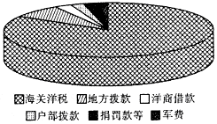](http://www.zxls.com/)

图1

A．清我府支持兴办军事工业 B．地方政府控制了军事工业

C．经济开始被列强控制 D．多种经济形式均衡发展

7．《周氏三续族谱》载：“族中孀妇……或有志不能守及家贫无一可守，而势难终守者，听其别为调停，族规无庸苛责。”《白沙陈氏支谱》载：“至若子女俱亡，公姑无靠，不能谋生者，亦可不必强夺。”这一现象最有可能发生在

A．南宋时期 B．明清时期 C．民国初年 D．新中国成立初期

8．20世纪初期，“求进步的中国人”认为，中医“既不解人身之构造，复不事药性之分析，菌毒传染，更无闻焉”。1920年代中后期以降，逐渐认为包括中医在内的中国传统文化“不仅可以容受近代西方之科学文明，应该还能融化能开新”。这说明

A．对中医学的认识与时代需求相适应 B．中医具有经验主义医学的局限

C．中医学进步必须学习西区医学 D．中医学具有开放性和兼容性

9．1906年，山东济南、潍县、周村三地在奏请获批后，主动开埠通商，逐步形成了如图2所示的经济发展轨迹。

[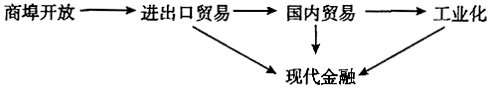](http://www.zxls.com/)

图2

材料所示现象

A．体现出以国际竞争为主的开放意识 B．推动近代工商业发展和城市化进程

C．根源于德国强租胶州湾的辐射带动 D．构建起以金融业为核心的经济体系

10．意大利的威尼斯、佛罗伦萨等城市由大商人家族控制，这些家族控制了政治、商业和手工业。他们是文艺复兴时期艺术家和作家的赞助人。他们的需求、兴趣和口味渲染了文艺复兴时期文化的复兴，即使这些赞助人中包括诸如米兰的史佛拉这样的公爵家族，以及教皇尼古拉斯五世、庇护二世、朱利斯二世和利奥十世等。这说明

A．文艺复兴理念得到各阶层认可 B．先进文化的兴起取决于城市发展

C．意大利的世俗权力高于教会权力 D．商品经济发展推动文化的进步

11．“新兴工厂内，女工们成群结伴一起工作，并且有生以来第一次在每星期发放工资时，手中握有实实在在的劳动所得”，如英国兰开夏地区，参加工厂劳动的多是16～25岁的女孩子。材料说明英国

A．工业革命使妇女角色发生转变 B．工人的工资收人大幅度提高

C．工厂内主要使用女工劳动 D．男女平等得到法律保障

12．1920年，莫斯科最大的集市被取缔，随后全国各地的集市买卖都被查禁。供应城市的粮食约有一半是由“青口袋的人”从农村背进城里的，“背口袋的人”成了当时最受欢迎的人。这一现象

A．巩固了城乡工农之间的联盟 B．推动了新的经济政策的出台

C．促进了城市工业的迅速恢复 D．探索出过渡时期的正确道路

13．它既对垄断资本的某些方面进行扶植或抑制，又对劳动人民做出部分让步，以换取劳动人民对现政府的支持，从而保证垄断资本的根本利益。“它”是

A．美国奴隶制度的废除 B．美国罗斯福新政推行

C．苏联新经济政策实施 D．福利国家制度的建立

14．图3是20世纪50年代至90年代美国就业人口分布的变化图。它反映了美国

[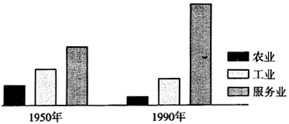](http://www.zxls.com/)

图3

A．科技发展推动就业率提高 B．经济结构存在严重失衡

C．生产关系出现了重大变革 D．社会阶层出现新的变化

15．在迅速变化的全球经济中，没有一个经济强国能够完全控制全球贸易和商业，因此众多国家建立经济联盟，旨在全球经济中获得优势地位，拥有更大的竞争力。这反映了

A．经济民族主义全球兴起 B．大国主导全球经济发展

C．全球经济发展的依存性 D．经济联盟成员的平等性

16．（14分）图4、图5、图6是中国古代思想发展的三个历史时期。阅读材料，回答问题。

[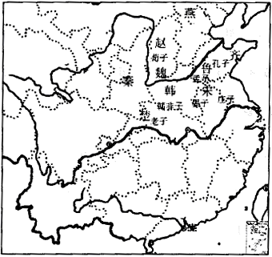](http://www.zxls.com/) [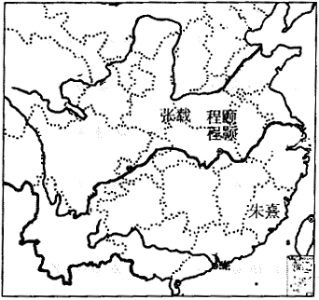](http://www.zxls.com/)

图4 图5

[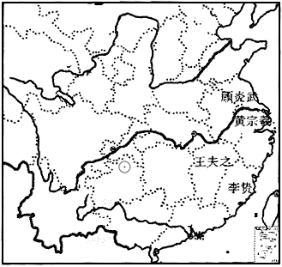](http://www.zxls.com/)

图6

（1）归纳图4所反映历史时期思想状况的特点，并结合所学知识分析其成国。（8分）

（2）分析图6和图5之间学术思想有何关联，并说明这一关联折射出了怎样的社会变

化。（6分）

17．（14分）阅读材料，回答问题。

材料

中国人的房屋里既无卫生设备、玻璃窗，也没有壁炉。房间的地面一般铺石板，要不就铺松软、易渗透的砖。我把一堵锗的隔墙都砸去，做成五大间“外国式”的房间，铺上了木地板，把纸育提成了玻璃窗，接上了水管、电线。另外，我还铺张了一下，造了两个壁炉和三个火炉。如此华居，算租金的话，每月只需三十五元中国货币，相当于十二美元。当时的兑换率是一美元兑两块九角中国货币。

这栋中式房屋因这些院于而生辉，更显得美轮关奥。我来时，其中的两个院子已经覆盖了绿菌，用的草种是英伦进口的。一些院墙涂了象牙色，显得奢华。那段日子里，历史的脚步题短勃急骤。中日济南冲突发生后，北洋联置败象已现。……

——【美】哈需特·阿班《一个美国记者眼中的真实民国》

提取材料信息，说明上述材料对研究民国社会发展有哪些史料价值。（14分）

18．（15分）“打工潮”的发展是中国社会经济发展的“活”历史。阅读材料，回答问题。

材料

到1980年代，潘海工业快速发展，城市经济有了极强地吸收农村劳动力的能力，全国劳动力市场开始形成，中西部农村大量剩余劳动力开始离土又离乡，向沿海城市转移。

1992年以后中国突然出现前所未有的打工潮，当年就有大约4000多万农民工流入沿海和城市去打工，此后外出打工农民越来越多。

21世纪第一个十年后，随着内地承接产业转移，越来越多的打工人员回到家乡工作创业。与此同时，随着中国经济地位和国际影响力的提高，越来越多的外国“劳工”来到中国工作和生活。

——摘编自《百度文库》

（1）编写一幕发生在20世纪90年代打工人物的对话。（7分）（要求：先写出对话主题，主题要紧扣中国当时政治或经济领域的重大事件；对话内容要图绕主题展开，观点明确；对话过程完整，逻辑清晰。）

（2）结合打工人员流动的变化，说明“打工潮”的变化是一部“经济史”。（8分）

|  |  |  |  |  |  |  |  |  |  |  |  |  |  |  |  |
| --- | --- | --- | --- | --- | --- | --- | --- | --- | --- | --- | --- | --- | --- | --- | --- |
| 题号 | 1 | 2 | 3 | 4 | 5 | 6 | 7 | 8 | 9 | 10 | 11 | 12 | 13 | 14 | 15 |
| 答案 | B | C | D | A | C | A | C | A | B | D | A | B | B | D | C |

16．（14分）

（1）特点：具有一定地域性，主要分布在黄河中下游地区；百家争鸣，各种思潮兴起。（4分）

原因：社会大变革；私学兴起，学风下移；黄河中下游地区经济、文化比较先进。（任答2点4分）

（2）关联：图5是对图4的批判继承，儒家思想焕发生机。（2分）

变化：政治：封建君主专制空前强化；

经济：商品经济发展，资本主义萌芽；

思想：理学僵化。（任答2点4分）

17．（14分）

|  |  |  |  |
| --- | --- | --- | --- |
| 角度 | 信息提取 | 史料价值 | |
| 材料来源 | 材料选自一个美国记者在中国的记录 | 记者是新闻工作者，作为亲历者，其生活记录是研究民国历史发展的手史料 | |
| 材料内容 | 中国人的房屋里既无卫生设备、玻璃窗，反映了中国近代社会的落伍 | 可用于研究民国时期物质生活的状况 | 新闻工作纪录从政治、经济、军事、社会生活等方面反映了民国历史发展状况；新闻记者的报道带有一定程度的主观性 |
| “中式房”“水管、电线”“英伦”等，反映了民国时期中国传统民居与西式生活方式的结合以及社会生活的近代化 |
| “兑换率是一美元兑两块九角”， “草种是英伦进口的”反映了北洋军阀时期的对外贸易的相关情况 | 可用于研究民国时期的对外贸易 |
| “中日济南冲突”“北洋联盟”，反映了日本对中国的侵略和北洋军阀混战 | 可用于研究民国时期的政治、军事、外交状况 |

18．（15分）

（1）主题：主题明确，紧扣中国当时政治或经济领域的重大事件。（邓小平南方谈话、中共十四大召开、社会主义市场经济体制的建立和发展、沿海经济开放地带的形成、浦东的开发、“安居工程”、铁路的建设、通讯技术的发展、互联网信息技术的发展、经济全球化的发展等。从中选取事件组成主题，进行阐述。）

对话内容：

层次一：对话主题不够突出，观点不够明确，对话不够完整，逻辑不够清晰；（7分）

层次二：对话基本能够围绕主题展开，观点较明确，对话较完整，逻辑较清晰；（5分）

层次三：对话紧密围绕主题展开，观点明确，对话完整，逻辑清晰。（3分）

（2）从打工人员的变化与国内外经济发展联系的角度：随着改革开放的发展，沿海对劳动力的需求，“打工潮”出现；社会主义市场经济体制的提出与发展，“打工潮”达到高潮；互联网等科技的发展，让工作方式发生了很大变化，打工人员“返乡”工作创业。随着经济全球化的发展，中国与世界联系不断密切，打工人员的流动中出现了外国“劳工”。（8分）